Libro Peng

# Capítulo 1: Establecer estrategias alrededor del mundo

## ¿Qué es estrategia?

### Origen

La estrategia tiene fuertes raíces en lo militar. La aplicación de los principios de la estrategia militar a la competencia de negocios, conocida como administración estratégica (o estrategia), es un fenómeno más reciente desarrollado a partir de los 60.

### Plan versus acción

Como la estrategia para los negocios es un campo relativamente joven, lo que define la estrategia ha sido tema de intenso debate. 3 escuelas:

* Estrategia como plan: más antigua. La estrategia está contenida en la planeación explicita, rigurosa y formal igual a la planificación militar.
* Estrategia como acción: sugiere que la estrategia es fundamentalmente un reflejo del patrón de acciones de una firma.
* Estrategia como integración: sugiere que la estrategia no se trata solamente de planes o acciones sino que integra elementos de ambas escuelas de pensamiento. Ventajas:
  + Integrar ambas escuelas de planteamiento y acción.
  + Apalancando el concepto de “teoría” que sirve a dos propósitos (explicación y predicción).
  + Requiriendo réplicas y experimentación.
  + Comprendiendo la dificultad del cambio estratégico.
* Estrategia intencional: está deliberadamente planeada.
* Estrategia emergente: basada en el resultado de una serie de decisiones desde el “fondo”.

Estrategia: la teoría de una firma acerca de cómo competir con éxito.

Análisis FDOA: fuerzas internas de una firma (fortalezas, debilidades, oportunidades y amenazas).

Réplica: la repetición de pruebas de una teoría bajo una variedad de condiciones para establecer sus límites de aplicación.

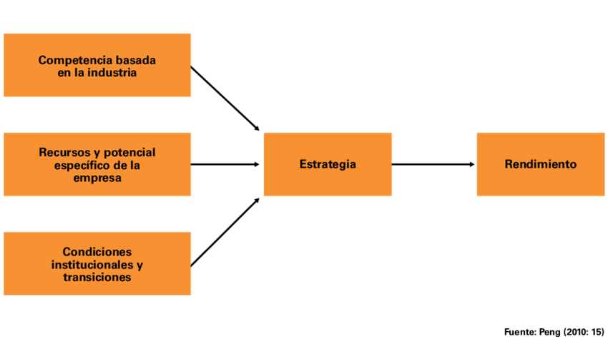

### ¿Por qué difieren las firmas?

Según cada cultura hay muchas maneras diferentes de plantear un estrategia, por ejemplo en Japón es destacable el “keiretsu”, en donde las firmas japonesas emplean una red de administración de proveedores.

### ¿Cómo se comportan las firmas?

#### El trípode de la estrategia

Un marco que sugiere que la estrategia como disciplina tiene 3 piernas o perspectivas clave basadas en: industria, recursos e instituciones.

### ¿Qué determina el campo de acción de la empresa?

Tiene que ver con su crecimiento y también con su contracción.

No es realista pensar que todas las compañías puedan o deban globalizarse, muchas podrían haber entrado a muchos países demasiado rápido y en consecuencia, quizá tengan que retirarse.

### ¿Qué determina el éxito o el fracaso de las firmas alrededor del mundo?

Envuelven una combinación de estas 3 fuerzas (competencia basada en la industria, recursos y potencial específico de la empresa y condiciones institucionales y transiciones. 10 gerentes de 10 países te van a dar todos respuestas diferentes: rendimiento en el corto o en el largo, rendimiento financiero o acciones en el mercado, ganancias maximizadas para accionistas o beneficios para las sociedades en participación?

## Estrategia global

Estrategia de las firmas alrededor del mundo. Una forma particular de estrategia internacional caracterizada por la producción y distribución de productos y servicios estandarizados en todo el mundo.

## Globalización

La integración de países y personas alrededor de mundo. 3 perspectivas:

* Una nueva fuerza arrasando al mundo en tiempos recientes.
* Una evolución histórica a la larga, desde el principio de la historia humana.
* Un péndulo que oscila de un extremo a otro de tiempo en tiempo: integración cercana entre los países y las personas del mundo, que ha sido posible por la enorme reducción de costos de transportación y comunicación y la caída de las barreras para el flujo de bienes, servicios, capital, conocimiento y personas a través de las fronteras. La globalización no es reciente ni en una sola dirección.

### La visión del péndulo sobre la globalización

Es la perspectiva más realista y balanceada, la globalización tiene un lado amable y un lado oscuro.

### Semiglobalización

Sugiere que las barreras fronterizas para la integración de los mercados son altas, pero no tan altas como para aislar un país del otro.

## La estrategia global y globalización en una encrucijada

Perspectiva básica de tres eventos fundamentales de los inicios del siglo XXI que definen el panorama mundial actual.

### Tres eventos definitivos

1. Protestas antiglobalización: protestas en 1999, en Seattle, por pérdidas de empleo, reducción de salarios y destrucción del medioambiente.
2. Ataques terroristas: del 11 de septiembre de 2001 en Nueva York y Washington. El alto riesgo de terrorismo ha reducido la libertad de movimiento internacional, aumentó la revisión de seguridad en puertos y aeropuertos y cancelado/reducido el comercio y la IED, en zonas de riesgo tales como medio oriente.
3. Crisis de gobiernos corporativos: en 1997 con la contracción financiera de Asia, los accionistas de firmas asiáticas abusaron de accionistas minoritarios. En América con Enron y WorldCom.

### Conócete a ti mismo, conoce a tus oponentes

Para conocerte a ti mismo necesitas un entendimiento detallados de tus fortalezas y limitaciones.

Muchos opositores a la globalización son Organizaciones No Gubernamentales (ONG), ignorarlos sería una falla grave al hacer negocios alrededor del mundo. Dicen que las empresas se preocupan más por los accionistas que por los afectados por sus actividades.   
  
ONG: aboga por causas como el medioambiente, los derechos humanos y de los consumidores que no está afiliada al gobierno.

# Capítulo 2: Dirigiendo la competencia industrial

## Definiendo la competencia industrial

Industria: grupo de firmas que producen productos que son similares entre sí.

Perfecta competencia (Modelo de Adam Smith): situación competitiva en donde el precio lo fija el “mercado”, todas las firmas aceptarán los precios y las entradas y salidas son relativamente fáciles.

En consecuencia, a finales de los años 30, surgió una rama más realista de la economía llamada, economía de la organización industrial (OI), que busca comprender mejor cómo compiten las firmas en una industria y cómo regularlas.

Conducta: acciones de la firma.

Desempeño: resultado de la conducta.

Estructura: los atributos estructurales de una firma, tales como sus costos de entrada/salida.

El objetivo de la economía OI es ayudar a los creadores de políticas a entender mejor cómo compiten las firmas para así regularlas correctamente. Cantidad de firmas:

* Monopolio: una sola firma.
* Oligopolio: unos cuantos jugadores.
* Duopolio: 2 competidores.

La contribución principal de OI es un modelo de estructura-conducta desempeño (ECD): sugiere que la estructura industrial determina la conducta de la empresa, que a su vez determina su desempeño.

## El marco de las cinco fuerzas

La visión de la estrategia basada en la industria está soportada por el marco de las cinco fuerzas de Porter.

### De la economía a la estrategia

En 1980, Porter tradujo y propagó el modelo ECD para los interesados en estrategia. El resultado es el marco de las 5 fuerzas:

* La intensidad de la rivalidad entre los competidores.
  + Muchos competidores.
  + Lento crecimiento o deterioro de la industria.
  + Altos costos de salida.
* La amenaza de entradas potenciales.
  + Pocas ventajas con base en ninguna escala.
  + Diferenciación insuficiente del producto.
  + No existen políticas gubernamentales que prohíban o desalienten la entrada.
* El poder de negociación de los proveedores.
  + Pequeño número de proveedores.
  + La firma focal no es un cliente importante para los proveedores.
  + Los proveedores proporcionan productos únicos diferenciados.
* El podes de negociación de los compradores.
  + Un pequeño número de compradores.
  + Los productos proporcionan pequeños ahorros en el costo o no elevan la calidad de vida.
  + Los compradores adquieren de la firma focal productos estándar no diferenciados.
* La amenaza de los sustitutos.
  + Sustitutos superiores en calidad y funcionamiento a los productos ya existentes.
  + El costo de cambiar a sustitutos es bajo.

Una propuesta clave es que el desempeño de una firma depende críticamente del grado de competitividad de estas cinco fuerzas. Mientras más fuertes, menores ganancias.

### La amenaza de una entrada potencial

Titulares: miembros que actualmente pertenecen a una industria y que compiten entre ellos.

Las armas principales de las firmas titulares son las barreras de entrada, o sea las estructuras de la industria que incrementan los costos de entrada:

* Barreras de entrada pueden producirse por ventajas basada en la escala de firmas de la industria.
* Ventajas no basadas en economía de escala: ventajas de bajo costo.
* Proliferación de producto: esfuerzos por llenar el espacio de producto de manera que queda “poca demanda” para los entrantes potenciales.
* Diferenciación de producto: la singularidad de los productos que valoran los clientes.
* Redes externas: el valor que el usuario obtiene del producto aumenta con el número de otros usuarios del mismo producto.
* Exceso de capacidad: la capacidad adicional de producción actualmente poco utilizada o no utilizada.

### Poder de negociación de los proveedores

La habilidad de los proveedores para elevar los precios y/o reducir la calidad de los bienes y servicios.

Los proveedores pueden aumentar su poder de negociación si están dispuestos y son capaces de entrar a la industria focal por integración adelantada, es decir, adquirir y poseer activos con ventaja.

### Poder de negociación de los compradores

Cuatro condiciones conducen a fortalecer el poder de compra de los consumidores:

* Un pequeño número de proveedores conduce a un fuerte poder de negociación.
* Los compradores pueden aumentar su poder de negociación si los productos de una industria no producen claramente un ahorro en el costo o elevan la calidad de vida de los consumidores.
* Los compradores pueden tener un fuerte poder de negociación si compran productos estándar y materias primas sin marcas específicas.
* Los compradores pueden mejorar su poder de negociación al entrar en la industria focal a través de la integración atrasada (adquirir y poseer activos en desventaja).

### La amenaza de los sustitutos

Son productos de diferentes industrias que satisfacen las necesidades de los clientes que normalmente son satisfecha por la industria focal. Amenazas:

* Si lo sustitutos son superiores en calidad y función a los productos existentes, rápidamente podrían surgir para atraer un gran número de consumidores.
* Los sustitutos pueden ser amenazas significativas si los costos de cambio son bajos.

La posible amenaza de los sustitutos requiere que las firmas se mantengan alertas examinando el panorama, en oposición a mantenerse concentrados en la industria focal.

### Lecciones del marco de las cinco fuerzas

1. Refuerza el punto de que no todas las industrias son iguales.
2. La tarea es calcular las oportunidades y las amenazas que se encuentran bajo cada fuerza que afecta a la industria y después estimar la ganancia potencial de la industria.
3. El reto, según Porter, es posicionar bien tu firma dentro de una industria y defender esta posición

El marco de las cinco fuerzas también se conoce como la escuela del posicionamiento industrial (formas de posicionar una firma en una industria, con el fin de minimizar las amenazas que presentan las cinco fuerzas).

## Estrategias genéricas

Estrategias destinadas a reforzar la posición de la firma focal en relación con las cinco fuerzas de competitividad. Incluyen:

1. Liderazgo en el costo: se concentra en participar en los mercados con costos y precios bajos.
2. Diferenciación: se enfoca en cómo entregar productos que los consumidores perciben como valiosos y diferentes.
3. Enfoque: cubre las necesidades de un segmento particular o nicho de una industria.

La clave es elegir una dimensión y concentrarse en ella.

## Debates y extensiones

### Límites de la industria claros versus confusos

El corazón de la visión basada en la industria es la identificación de una industria claramente demarcada. Sin embargo, este concepto de la industria puede ser más elusivo porque como en la industria de las TV, cada vez cumplen más funciones y van siendo partes de otras industrias.

### Amenazas versus oportunidades

Cada vez más competidores exploran oportunidades de colaboración.

Aunque las firmas no colaboren directamente con sus competidores, la intensa rivalidad de puede convertir en una oportunidad, ya que la competencia te fortalece.

### Las cinco fuerzas versus una sexta fuerza

Los productos complementarios, que son productos comercializables que agregan valor a la industria focal.

### Atrapado en el medio versus hacerlo todo

Dentro de la visión de la industria, las firmas deben elegir entre liderazgo de costo o diferenciación, tienen que polarizar. Sino pueden quedarse en el medio y nunca lograr posicionarse.

Según los críticos sugieren que la tecnología podría no ser constante. La idea de que los diferenciadores no pueden competir en costos está influida por la tecnología de manufactura en 1970, la tecnología de manufactura flexible ha permitido a las firmas producir productos diferenciados a bajo costo. Así el nombre del juego podría llegar a ser personalización masiva, persiguiendo el liderazgo de costo y la diferenciación simultáneamente.

### Rivalidad industrial versus grupos estratégicos

Grupos estratégicos: grupos de firmas dentro de una gran industria. Ej. En industria automotriz tenemos “mercado masivo”, “de lujo” y “de ultra lujo”.

Barreras de movilidad: diferencias dentro de la industria que inhiben el movimiento entre los grupos estratégicos.

### Integración versus uso de mano de obra o componentes externos

Hay dos posibilidades:

* La firma local se puede integrar hacia atrás: competir con los proveedores.
* Hacia adelante: competir con los compradores.

### Industria versus firma y determinantes institucionales específicos de desempeño

La visión basada en la industria alega que el desempeño de la firma está determinado fundamentalmente por atributos específicos de la industria. Esta visión ha sido desafiada desde dos direcciones:

1. Visión basada en los recursos: debe haber recursos específicos para firmas y capacidades que determinen su desempeño.
2. Visión basada en la institución: los estrategas necesitan comprender cómo las instituciones afectan la competencia.

### Dándole sentido a los debates

Porter elige la palabra “marco” y no “modelo” porque los marcos identifican las variables relevantes y las preguntas que el usuario debe responder para desarrollar conclusiones a la medida de una industria o compañía particular. Los marcos de Porter no necesariamente proporcionan respuestas definitivas.

## La estrategia inteligente

1. Comprender industria por dentro y por fuera concentrándote en las cinco fuerzas.
2. Ser consciente de las fuerzas adicionales.
3. Darse cuenta que la industria no es un destino.

# Capítulo 4: Enfatizando las instituciones, la cultura y la ética

## Comprendiendo las instituciones

### Definiciones

Visión basada en las instituciones: una perspectiva líder que sostiene que además de las condiciones a nivel de la firma y de la industria, las firmas también tienen que tomar en cuenta influencias mayores de fuentes como el Estado y la sociedad al planear su estrategia.

Institución: restricciones humanamente planeadas que estructuran la interacción de las personas, conocidas informalmente como “reglas del juego”.

Marco institucional: un marco de instituciones formales e informales que gobiernan el comportamiento del individuo y de la firma.

* Instituciones formales: instituciones representadas por leyes, reglamentos y reglas.
* Instituciones informales: instituciones representadas por normas, culturas y ética.
* Pilar regulador: como las reglas formales, leyes y reglamentos tienen influencia en el comportamiento de los individuos y las firmas.
* Pilar formativo: como los valores, creencias y normas de otros jugadores relevantes tienen influencia en el comportamiento de los individuos y las firmas.
* Pilas cognitivo: los valores y creencias internas que se dan por hecho y guían el comportamiento de los individuos y las firmas.

Norma: la práctica predominante de los jugadores importantes que afectan a los individuos y las firmas focales.

### ¿Qué hacen las instituciones?

El rol clave de las instituciones es reducir la incertidumbre.

La incertidumbre que rodea las transacciones económicas puede llevar a los costos de transacción, que son costos asociados con transacciones económicas, o más ampliamente, los costos de hacer negocios.

Una fuente importante de costos de transacción es el oportunismo, definido como la búsqueda particular de un beneficio con dolo.

Sin marcos constitucionales estables los costos de transacción podrían ser prohibitivamente altos.

### ¿Cómo reducen la incertidumbre las instituciones?

Clases de transacción económica:

* Informal, basada en la relación, intercambio personalizado (o contrato de relación): forma de intercambio económico basado en la relación informal entre las partes.
* Formal, impersonal, basado en las reglas (o transacciones al alcance de la mano): forma de intercambio económico basado en transacciones formales en las que las partes mantienen su distancia.

Transiciones institucionales: cambios grandes y fundamentales introducidos a las reglas formales e informales del juego que afectan a las organizaciones como jugadores.

## Una visión de estrategia de negocios basada en las instituciones

### Revisión

#### El diamante Porter: determinantes de la ventaja competitiva nacional

Dice que la ventaja competitiva de diferentes industrias en diferentes naciones depende de cuatro factores:

* Estrategia de la firma, estructura y rivalidad: cómo interactúan la estructura de la industria y la estrategia de la firma para afectar la rivalidad entre firmas.
* Factor de dotaciones: dotación de factores de producción tales como la tierra, agua y gente en un país.
* Industrias relacionadas y de apoyo: industrias que están relacionadas y/o apoyan la industria focal.
* Demanda doméstica: demanda de productos y servicios dentro de una economía doméstica.

#### Instituciones, empresas y decisiones estratégicas

La visión basada en las instituciones se enfoca en la interacción dinámica entre las instituciones y las firmas y considera las decisiones estratégicas como el resultado de dicha interacción.

También, las decisiones estratégicas son reflejo de las restricciones formales e informales de un marco institucional particular.

### Dos propuestas fundamentales

La visión basada en las instituciones sugiere dos propuestas fundamentales sobre cómo son importantes las instituciones:

1. Los administradores y las firmas persiguen racionalmente sus intereses y toman decisiones dentro de las restricciones formales e informales de un marco institucional dado.
2. Mientras que las instituciones formales e informales se combinan para gobernar el comportamiento de la firma, en situaciones donde las restricciones formales son dudosas o fallan, las restricciones informales juegan un rol importante en la reducción de la incertidumbre y al proporcionar constancia a los administradores y a las firmas.

## El rol estratégico de las culturas

### La definición de cultura

Cultura: programación colectiva de la mente que distingue a los miembros de un grupo o categoría de personas de otro.

### Las cinco dimensiones de la cultura (Hofstede)

1. Distancia de poder: el grado de desigualdad de una sociedad.
2. Individualismo vs colectivismo:
   1. Individualismo: la perspectiva de que la identidad individual está basada fundamentalmente en sus atributos individuales (en lugar de considerar las características del grupo).
   2. Colectivismo: la perspectiva de que la identidad de un individuo está basada fundamentalmente en la identidad de su grupo colectivo (como su familia, aldea o compañía).
3. Masculinidad vs feminismo:
   1. Masculinidad: un nivel social relativamente fuerte que hace una diferenciación del rol sexual, en donde los hombres tienen ocupaciones que premian la agresividad y las mujeres tienden a trabajar en profesiones de cuidados.
   2. Feminismo: un nivel social relativamente débil que hace una diferenciación del rol sexual, en donde las mujeres ocupan posiciones que premian la agresividad y más hombres trabajan en profesiones de cuidados.
4. Evasión de la incertidumbre: el grado que los miembros de diferentes culturas aceptan de situaciones ambiguas y toleran la falta de certidumbre.
5. Orientación a largo plazo: una perspectiva que enfatiza la perseverancia en el ahorro para mejoras futuras.

### Culturas y decisiones estratégicas

Gran parte de las decisiones estratégicas es consistente con las dimensiones culturales de Hofstede.

## El rol estratégico de la ética

### La definición y el impacto de la ética

Ética: las normas, principios y estándares de conducta que gobiernan la conducta del individuo o de la firma.

Código de conducta (o de ética): políticas escritas y estándares para la conducta y la ética de una corporación.

Motivos que tiene una firma para ser éticas:

* Una visión negativa sugiere que algunas firmas simplemente se suben al carro de la ética por la presión social para parecer más éticas sin que necesariamente lo sean.
* Una visión positiva sostiene que algunas firmas se auto motivan para “hacerlo bien” sin importar la presión social.
* Una visión instrumental cree que la buena ética podría simplemente representar un instrumento útil para obtener buenas ganancias.

La ética puede hacer crear una firma. Claramente, la ética es una ventaja competitiva.

### Manejando la ética en el extranjero

Es un desafío porque lo que ético en un país pueden o serlo en otro.

Dos escuelas de pensamiento para preparar a los administradores para enfrentar este problema:

* Relativismo ético: el pensamiento relativo de que los estándares éticos varían significativamente alrededor del mundo y que no existe un consenso universal acerca de los comportamientos éticos y no éticos.
* Imperialismo ético: el pensamiento imperialista de que los estándares éticos personales deben aplicarse universalmente alrededor del mundo.

### Ética y corrupción

La ética contribuye a combatir la corrupción, que es el abuso de poder público para el beneficio privado, generalmente en forma de sobornos.

La corrupción deforma la base de la competencia que debe fundamentarse en productos y servicios, causando la asignación incorrectamente los recursos y la desaceleración del desarrollo económico. Algunas evidencias revelan que la corrupción detiene la IED, así como lo hace la alta carga impositiva.

## Un marco de respuesta estratégica para retos éticos

La visión basada en las instituciones se enfoca en cómo ciertas opciones estratégicas, bajo la influencia institucional, se extienden de pocas a muchas firmas. La atención está en cómo ciertas practicas, se institucionalizan.

El como las firmas responden a los retos éticos lleva así al marco de respuesta estratégica:

|  |  |
| --- | --- |
| **Respuesta estratégica** | **Comportamientos estratégicos** |
| Reactiva | Negar responsabilidad, hacer menos de lo que se requiere |
| Defensiva | Admitir responsabilidad, hacer lo mínimo requerido |
| Adaptable | Aceptar responsabilidad, hacer todo lo que se requiere |
| Proactiva | Anticipar responsabilidad, hacer más de lo requerido |

## Debates y extensiones

### Oportunismo versus individualismo/colectivismo

El oportunismo es una fuente importante de incertidumbre y de costos de transacción, los teóricos sostienen que las instituciones surgen para combatir el oportunismo.

Una dimensión cultural (individualismo/colectivismo) puede tener la clave para la mejor comprensión del oportunismo. Un estereotipo común es que los provenientes de sociedades colectivistas suelen ser más confiables, y los individualistas en cambio, más oportunistas.

Los colectivistas colaboran más con gente **dentro del grupo** colectivo al que pertenecen y discriminan más a los que están **fuera del grupo**.

### Distancia cultural versus distancia institucional

Las firmas en general preferirían hacer negocios con países culturalmente cercanos por la corta **distancia cultural**, que es la diferencia entre dos culturas en algunas dimensiones identificables.

Algunos argumentan que tal vez la distancia cultural puede ser complementada (pero no remplazada por el concepto de **distancia institucional**, que es el grado de similitud o desigualdad entre las instituciones reguladoras, normativas y cognitivas de dos países.

### Manzanas podridas versus barriles podridos

Un argumento sugiere que la gente puede tener predisposición ética y no ética antes de unirse a una firma.

Otro argumenta que mientras que en verdad existen algunas “manzanas podridas” oportunistas, muchas veces la gente tiene comportamientos no éticos no porque sean “manzanas podridas” sino porque se dañan en “barriles podridos” (algunas firmas no sólo perdonan, sino que esperan un comportamiento no ético).

## El estratega inteligente

La estrategia es acerca de decisiones. Una contribución de la visión basada en instituciones es enfatizar la importancia de las instituciones, culturas y ética como el impulso fundamental de las decisiones estratégicas. En general, si la estrategia es acerca del “panorama”, entonces la visión basa en las instituciones le recuerda a los estrategas actuales o futuros no olvidar el panorama.

Conclusiones para la acción:

* Al entrar a un país nuevo haz tu tarea de tener una comprensión profunda de las instituciones formales e informales que gobiernan el comportamiento de la firma.
* Reforzar la información intercultural construyendo conciencia, expandiendo el conocimiento y apalancando las habilidades.
* Integrar la toma de decisiones ética como parte del proceso estratégico fundamental de la firma, no dura mucho. Es necesario estar consiente de las normas en vigor.

¿Por qué difieren las firmas? La visión basada en las instituciones señala los marcos institucionales que dan forma a las diferencias de las firmas.

¿Cómo se comportan las firmas? Diferencias institucionales.

¿Qué determina el éxito y fracaso de las firmas alrededor del mundo? La visión basada en las instituciones argumenta que el desempeño de una firma es, al menos en parte, determinado por los marcos institucionales que gobiernan las decisiones de las firmas.

# Capítulo 6: Entrando a los mercados extranjeros

## Superando la carga de lo extranjero

Tener éxito en el extranjero es demandante por la **carga de lo extranjero**, que es la desventaja inherente que experimentan las firmas extranjeras en los países huéspedes debido a su estatus de no nativos. Esta carga se manifiesta en 2 dimensiones:

* En las firmas locales ya conocen bien las reglas del juego, mientras las firmas extranjeras tienen que aprenderlas con rapidez.
* Algunas veces las firmas extranjeras son discriminadas.

#### Tamaño de la firma, tamaño del mercado doméstico y propensión a la internacionalización

## Un modelo completo de entrada a los mercados extranjeros

### Consideraciones basadas en recursos

Los costos de transacción pueden ser muy altos por la **difusión de riesgos**, que son los riesgos asociados con la difusión no autorizada de los activos específicos de la firma.

### Consideraciones basadas en las instituciones

#### Riesgos del reglamento

Trato obsoleto: los tratos que hacen las EMN y los gobiernos anfitriones que cambian sus requerimientos después de que las EMN han entrado.

Expropiación: confiscar los activos extranjeros invertidos en un país.

Costos sumergidos: costos e inversiones irrevocables que ya están hechos.

#### Barreras comerciales

Barreras comerciales: barreras que bloquean el comercio internacional.

* Barreras arancelarias: impuestos sobre importaciones.
* Barreras no arancelarias: barreras de comercio e inversión que no involucran aranceles.

Requerimiento de contenido local: requerimientos gubernamentales de que ciertos productos estén sujetos a aranceles de importación e impuestos más altos a menos que cierto porcentaje de su valor se produzca domésticamente.

#### Riesgos monetarios

Riesgos de moneda: riesgos que nacen de la exposición a movimientos de las monedas poco favorables.

Especulación: hacer predicciones sobre los movimientos de la moneda haciendo compromisos con monedas estables.

Cubrirse: extender las actividades a un número de países en diferentes zonas de moneda para compensar las pérdidas monetarias en ciertas regiones por medio de las ganancias en otras.

## ¿A dónde entrar?

Dos grupos de consideraciones impulsan la ubicación de las entradas extranjeras:

1. Objetivos estratégicos.
2. Distancias culturales e institucionales.

### Ventajas específicas de la ubicación y objetivos estratégicos

Ventajas específicas de ubicación: ventajas asociadas con operar en un lugar específico.

Aglomeración: actividades económicas amontonadas en ciertos lugares.

Buscando recursos naturales: firmas que entran a mercados extranjeros buscando recursos naturales.

Buscando mercados: firmas que buscan los mercados más lucrativos para sus productos y servicios.

Buscando eficiencia: firmas que buscan ciertos lugares para ganar eficiencia.

Buscando innovación: firmas que seleccionan países y regiones reconocidos por generar clase mundial.

### Distancias culturales/institucionales y lugares de entrada al extranjero

Distancia cultural: la diferencia entre dos culturas a lo largo de dimensiones identificables.

Distancia institucional: la medida de la similitud o desigualdad entre las instituciones reguladoras, formativas y cognitivas de dos países.

Modelos de escenario: modelos que sugieren que las firmas se internacionalizan al pasar por etapas predecibles desde pasos simples a operaciones complejas.

## ¿Cuándo entrar?

* Ventajas de los primeros en moverse: las que disfrutan los que lo hacen primero.
  + Patentes, liderazgo tecnológico.
  + Derecho de prioridad sobre recursos escasos.
  + Establecimiento de barreras de entrada para los entrantes tardíos.
  + Evitar el choque con firmas dominantes en casa.
  + Relaciones y conexiones con accionistas clave como clientes y gobiernos.
* Ventajas de los que tardan en moverse: asociadas con moverse tarde.
  + Oportunidad de aprovechar las inversiones de los primeros en moverse.
  + Resolución de la incertidumbre tecnológica y de mercado.
  + Dificultad de los primeros en moverse para adaptarse a los cambios de mercado.

## ¿Cómo entrar?

### Escala de entrada: compromiso y experiencia

Escala de entrada: cantidad de recursos que se comprometen para entrar a un mercado extranjero.

### Modelos de entrada: el primer paso sobre los modos patrimonial y no patrimonial

#### Selección de modos de entrada: un modelo de decisión

|  |  |  |
| --- | --- | --- |
| **Modos de entrada** | **Ventajas** | **Desventajas** |
| ***Modos no patrimoniales: exportaciones*** | | |
| Exportaciones directas | * Economías de escala en producción concentrada en casa. * Mejor control sobre la distribución. | * Altos costos de transportación de productos voluminosos. * Distancia de comercialización de los consumidores. * Barreras comerciales y proteccionistas. |
| Exportaciones indirectas | * Concentración de recursos en la producción. * Sin necesidad de hacerse cargo del proceso de exportación. | * Menor control de la distribución (relativo a las exportaciones directas). * Incapacidad para aprender cómo operar en el extranjero. |
| ***Modos no patrimoniales: acuerdos contractuales*** | | |
| Licencias/franquicias | * Bajos costos de desarrollo. * Expansión de bajo riesgo en el extranjero. | * Poco control sobre la tecnología y la mercadotecnia. * Posibilidad de crear competidores. |
| Proyectos listos para operarse | * Habilidad para obtener ganancias provenientes de tecnología procesada en países donde la IED está restringida. | * Posibilidad de crear competidores eficientes. * Falta de presencia a largo plazo. |
| Contratos I&D | * Habilidad para acceder a las mejores ubicaciones para ciertas innovaciones a bajo costo | * Dificultad para negociar y reforzar contratos. * Posibilidades de alimentar competidores innovadores. * Posibilidad de perder capacidades de innovación fundamentales. |
| Comercialización compartida | * Habilidad para alcanzar a más clientes | * Coordinación limitada |
| ***Modo patrimonial: empresa conjunta*** | | |
| Empresa conjunta | * Costos de participación, riesgos y ganancias. * Acceso al conocimiento y activos de los socios. * Políticamente aceptable. | * Objetivos divergentes e intereses de los socios. * Patrimonio limitado y control de operaciones. * Dificultad para coordinar globalmente. |
| ***Modos patrimoniales: subsidiarias de propiedad completa*** | | |
| Operaciones en terreno virgen | * Patrimonio completo y control de operaciones. * Protección de los conocimientos. * Habilidad para controlar globalmente. | * Problemas y riesgos políticamente potenciales. * Altos costos de desarrollo. * Agregan nueva capacidad a la industria. * Velocidad de barrera lenta (en relación con las adquisiciones). |
| Adquisiciones | * Mismas que en terreno virgen. * No agregan capacidad nueva. * Gran velocidad de entrada. | * Mismas que en terreno virgen, excepto que agrega capacidad nueva y baja velocidad. * Problemas de integración después de la adquisición. |

* Modos no patrimoniales: modos de entradas a mercados extranjeros que no involucran el uso de patrimonio.
* Modos patrimoniales: modos de entrada al mercado extranjero que involucran el uso de patrimonio o capital.

Ventaja de propiedad: asociada con la posesión directa de activos en el extranjero, que es un de las tres ventajas clave de ser una empresa multinacional.

Internacionalización: proceso de reemplazar una relación de mercado con una sola organización multinacional que abarque ambos países.

Ventajas de internacionalización: asociada con la internacionalización, la cual es una de las tres ventajas clave de ser una empresa multinacional.

Ventajas PUI: de propiedad, ubicación e internacionalización que típicamente se asocian con IED/EMN.

### Modos de entrada: el segundo paso al hacer una selección real

* Exportaciones directas: vender directamente productos hechos en el propio país a clientes de otros países.
* Exportación indirecta: a través de intermediarios de exportación base doméstica.

Acuerdos de licencias/franquicias: acuerdos según los cuales el dueño de la licencia/franquicia vende los derechos de propiedad intelectual, tales como patentes o conocimiento técnico a cambio de un pago de regalías.

Proyectos listos para operar: en los cuales el cliente paga un contratista para diseñar y construir nuevas instalaciones y estrenar al personal.

Acuerdos de construir-operar-transferir (COT): acuerdos para obtener una presencia más prolongada.

Contratos de I&D: acuerdos entre firmas de ayuda externa en I&D. Para que las firmas pueden tener acceso a los mejores lugares para ciertas innovaciones a un costo relativamente bajo. Desventajas: difíciles de negociar y llevar a cabo, pueden alimentar competidores y dependen de externos.

Comercialización conjunta: esfuerzo de un número de firmas para comercializar conjuntamente sus productos y servicios.

Empresa conjunta: nueva entidad nacida y de propiedad conjunta de dos o más compañías. Tres formas:

* EC minoritaria.
* EC 50/50.
* EC mayoritaria.

Subsidiarias de propiedad total (SPT): formas de establecerlas:

* Operaciones en “terreno virgen”: realizadas en un pedazo de terreno virgen antiguamente usado para la agricultura.
* Adquisición: transferencia del control de los activos, operaciones y administración de una firma a otra, convirtiéndose el primero en parte del segundo. No agregan nueva capacidad y garantizan una velocidad de entrada mayor.

## Debates y extensiones

### La carga versus los activos de lo extranjero

En ciertas circunstancias, ser extranjero puede ser una ventaja competitiva, por ser signos de mayor calidad.

Efecto del país de origen: la percepción positiva o negativa de las firmas y productos de cierto país.

### Diversificación geográfica global versus regional

Algunas EMN se han expandido demasiado y deberían reducirse, y algunas EMN podrían “globalizarse” más con el tiempo.

La mayoría de las EMN más grandes no son necesariamente muy “globales” en su campo geográfico de acción.

### Ciberespacio versus entradas convencionales

## El estratega inteligente

Las entradas a los mercados extranjeros son cruciales en la estrategia global. El estratega inteligente puede sacar 4 conclusiones para la acción:

* Aprovecha el dinamismo que cimienta a la industria en un país anfitrión que estés observando.
* Desarrolla recursos y capacidad indispensables para contraatacar la carga de lo extranjero.
* Comprende las reglas del juego (formales e informales) que gobiernan la competencia en los mercados extranjero.
* Iguala los esfuerzos en la entrada al mercado y diversificación geográfica con los objetivos estratégicos.

Las estrategias de entrada son solo el comienzo, se necesita mucho más para tener éxito en el extranjero.

# Capítulo 3: Apalancando los recursos y las capacidades

Visión basada en los recursos: una perspectiva líder sobre estrategia que sugiere que las diferencias en el desempeño de una firma son causadas fundamentalmente por la diferencia en los recursos y las capacidades de las firmas.

## Comprendiendo recursos y capacidades

Recursos: bienes o activos tangibles e intangibles que una firma usa para elegir e implementar sus estrategias.

Tangibles:

* Financieros
* Físicos
* Tecnológicos
* Organizacionales

Intangibles:

* Humanos
* De innovación
* Reputación

Capacidades: los activos tangibles e intangibles que usa una firma para elegir e implementar sus estrategias.

* Recursos y capacidades tangibles: activos que se pueden ver y cuantificar más fácilmente.
* Recursos y capacidades intangibles: recursos y capacidades difíciles de ver y cuantificar.

## Recursos, capacidades y la cadena de valor

A través del análisis de cadena de valor una empresa agrupa los recursos y capacidades para agregar valor.

Cadena de valor: bienes y servicios que se producen a través de una cadena de actividades que agregan valor.

Estándar de la competencia: examen para saber si una firma tiene recursos y capacidades para desempeñar una actividad particular de forma superior a sus competidores.

#### La cadena de valor

Muy común: un proceso de la competencia de mercado a través del cual productos únicos de precio elevado y que generan grandes márgenes de ganancia generalmente pierden estas características cuando se vuelven “muy comunes”.

#### Modelo de decisión en un análisis de valor

Uso de mano de obra o elementos externos (outsourcing): turnar todo o parte de una actividad a un proveedor externo para mejorar el desempeño de la firma local.

#### En casa versus mano de obra externa

#### 

#### Ubicación, ubicación, ubicación

* En el extranjero: mano de obra internacional/extranjera.
* Local: mano de obra doméstica.
* Inversión cautiva: establecer subsidiarias para realizar el trabajo, como en casa, en ubicaciones extranjeras. Conceptualmente idéntica a la IED.
* Actividad doméstica en casa

## Un marco VRIO

La visión basada en los recursos se concentra en los aspectos de Valor, Rareza, Imitación y Organización (VRIO): un marco basado en aspectos de de valor, rareza, imitación y organización de los recursos y las capacidades.

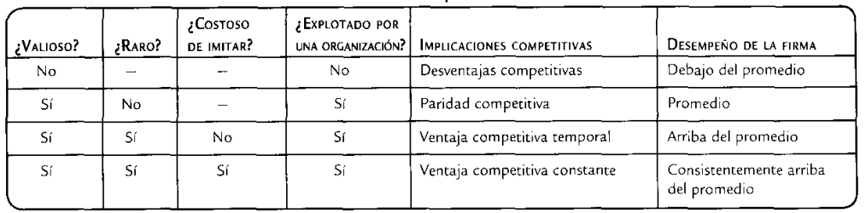

### La cuestión del valor

Sólo los recursos que añaden valor posiblemente pueden guiarnos hacia la ventaja competitiva, mientras que las capacidades que no añaden valor pueden llevarnos a la descentaja competitiva.

La relación entre recursos y capacidades valiosas y el desempeño de una firma es directa. Los recursos y capacidades que no añaden valor pueden transformarse en debilidades.

### La cuestión de la rareza

Es posible que no sea suficiente sólo poseer recursos y capacidades valiosas. En el mejor de los casos los recursos y las capacidades valiosas pero comunes, te llevarán a una paridad competitiva pero no a la ventaja.

Sólo los recursos y capacidades valiosas y raras tiene el potencial de proporcionar alguna ventaja competitiva temporal.

### La cuestión de la imitación

Los recursos y capacidades valiosas y raras pueden ser una ventaja competitiva sólo si los competidores encuentran díficil imitarlos. Mientas que es relativamente fácil imitar un recurso tangible, es un reto mucho mayor los intangibles.

La imitación es dificil por la ambigüedad causal, que es la dificultad de identificar los determinantes causales del desempeño exitoso de una compañía.

Generalmente, los recursos y capacidades valiosos y raros, pero imitables, brindan a las firmas una ventaja competitiva temporal. Es posible que no puedan sostener esa ventaja, distinto es si son dificiles de imitar.

### La cuestión de la organización

Hasta los recursos y capacidades valiosos, raros y dificiles de imitar pueden no brindarle a la firma una ventaja competitiva constante si no está debidamente organizada.

Activos complementarios: numerosos activos que no son fundamentales pero que complementan y sustentan las actividades de valor agregado de los activos que sí son fundamentales.

Es posible que no sólo unos pocos recursos y capacidades permitan que una firma gane ventaja competitiva sino que literalmente miles de estos atributos organizacionales, juntos, generen esta ventaja.

Otra idea es la complejidad social, que se refiere a las formas de organización social de algunas firmas.

Ya que las capacidades no se pueden evaluar aisladamente, el marco VRIO les presenta cuatro obstaculos interconectados y cada vez más dificiles para llegar a ser una fuente de ventaja competitiva constante.

## Debates y extensiones

### Firma versus determinantes de desempeño específicos de la industria

Un número mayor de estudio apoyan la visión basada en los recursos: las capacidades específicas de una firma son determinantes más fuertes en el desempeño de una firma que los efectos específicos de la industria.

Una investigación reportó que:

1. Para los líderes y perdedores de una industria, los factores específicos de la firma son más significativos que los de la industria.
2. Para la mayoría de las otras industrias, el efecto de ésta resulta más importante para el desempeño que los factores específicos de la firma.

### Recursos estáticos versus capacidades dinámicas

Los críticos postulan que la visión basada en los recursos necesita ser reforzada con un mayor énfasis en las capacidades dinámicas.

#### Capacidades dinámicas en industrias con movimiento lento y rápido

Hipercompetencia: una forma de competir centrada en maniobras dinámicas destinadas a desatar una serie de pequeñas, impredecibles pero poderosas acciones para socavar la ventaja competitiva de los rivales.

En un mundo de tal hipercompetencia en donde la ventaja competitiva constante puede ser un poco realista, una serie de ventajas impredecibles de corto plazo parece ser lo mejor que puede esperar una firma.

### Internacionalización versus no internacionalización

Económicamente, los críticos sostitnen que además de la reducción del nivel de capacidades y competitividad de las firmas occidentales, éstas no están seguras de si las economías desarrolladas, realmente gananmás. Mientras que los accionistas y los ejecutivos adoran la internacionalización, los ejecutivos de los países desarrollados pierden su empleo, el impacto puede terminar siendo negativo.

### Recursos domésticos versus capacidades internacionales (más allá de las fronteras)

Es importante enfatizar el consejo: “piensa global, actua local”. Esto quiere decir en la práctica que a pesar de los grandes diseños sobre estrategia global, las compañías concretamente deben ganar un mercado local tras otro.

## El estratega inteligente

* Los administradores necesitan construir fortalezas basadas en el marco VRIO.
* La imitación persiste o la estandarización, aunque importante, no parece ser una estrategia exitosa.
* Los administradores necesitan desarrollar recursos y capacidades para la competencia futura.

# Capítulo 7: cómo hacer funcionar las alianzas estratégicas y redes

## Definición de alianzas estratégicas y redes

Alianza estratégica: acuerdo voluntario de cooperación entre empresas.

* Alianza contractual (no patrimonial): alianza estratégica que se basa en contratos y no requiere compartir la propiedad.
* Alianza patrimonial: alianza estratégica que requiere el uso de capital accionario.
* Inversión estratégica: acuerdo por el que un socio invierte en otro como inversionista estratégico.
* Participaciones accionarias cruzadas: acuerdo que obliga a ambos socio a invertir uno en el otro para convertirse en accionistas cruzados.
* Red estratégica (o constelación): alianza estrátegica conformada por múltiples empresas para competir contra otros grupos similares y empresas tradicionales.

#### Diversidad de alianzas estratégicas

## Modelo integral de alianzas estratégicas y redes

### Consideraciones basadas en la industria

Con base en la perspectiva tradicional basada en la industria, las empresas son actores independientes a las cuales les interesa maximizar su desempeño. La mayoría de las empresas que operan en una industria se encuentran inmersas en numerosas relaciones de competencia y/o colaboración, por lo que es necesario considerar sus vínculos de alianzas y redes para comprender la dinámica de las cinco fuerzas.

Debido a que la rivalidad reduce las utilidades, muchas empresas competidoras colaboran entre si para formar **alianzas horizontales**.

Mientras que las altas barreras de entrada pueden detener a las empresas en lo individual, éstas también pueden formar alianzas estratégicas con el objetivo de escalar esas murallas.

Aunque en el modelo de las cincofuerzas los proveedores se han considerado tradicionalmente una amenaza, no necesariamente tienen que serlo.

Una **alianza vertical ascendente** es una alianza estratégica del lado de los proveedores.

Alianza vertical descendente: alianza estratégica con empresas distribuidoras.

### Consideraciones basadas en los recursos

La visión basada en los recursos, contenida en el modelo VRIO, ayuda en gran medida a esclarecer las alianzas estratégicas y redes.

#### Alianzas estratégicas y redes: ventajas y desventajas

|  |  |
| --- | --- |
| Ventajas | Desventajas |
| Reducir costos, riesgos e incertidumbre | Posibilidad de equivocarse al elegir los socios |
| Acceder a activos complementarios | Costos de negociación y coordinación |
| Oportunidad de aprender de los socios | Posibilidad de sufrir el oportunismo de los socios |
| Posibilidad de usar las alianzas y redes como opciones reales | Riesgo de ayudar al desarrollo de competidores (carrera de aprendizaje) |

#### Valor

Las alianzas deben crear valor.

Una ventaja de las alianzas radica en su valor como “**opciones reales**”, que son opciones de inversión en operaciones reales a diferencia del capital financiero. Tiene dos propuestas:

1. El inversionistas realiza una inversión inicial, relativamente pequeña, para comprar una opción, la cual le da derecho pero no lo obliga a realizar una inversión futura.
2. El inversionista conserva la opción hasta que llega el tiempo de decisión en la segunda fase, momento en el cual decide ejercer la opción o abandonarla.

Es para las firmas interesadas en adquirir con el tiempo otras empresas, pero no están seguras.

#### Rareza

Dos componentes:

* Rareza en las capacidades.
* Rareza de los socios: dificultad de localizar socios con ciertos atributos deseables.

Capacidades relacionales (de colaboración): capacidades para manejar con éxito las relaciones entre las empresas.

Centralidad en la red: medida en que la posición de la empresa es fundamental respecto de las otras en la red interemprensarial.

#### Imitable

El tema de la imitabilidad atañe a dos niveles:

* Nivel de la empresas.
* Nivel de la alianza.

Los recursos y capacidades de una empresa pueden ser imitados por los socios.

Otro aspecto de la posibilidad de imitar se refiere a la confianza y comprensión entre los socios en las alianzas exitosos.

#### Organización

Los temas organizacionales afectan a dos niveles:

* Nivel de la empresa: el modo en que las empresas se organizan para beneficiarse de las alianzas y las redes. Numerosas empresas han comenzado a desarrollar una funcion dedicada exclusivamente a las alianzas.
* Nivel de la alianza o red: algunas relaciones son organizadas de manera que para otros es dificil replicarlas. Algunas empresas que participan en alianzas no exitosas encuentran imposible organizar y administrar mejor sus relaciones entre ellas.

### Consideraciones basadas en las instituciones

#### Instituciones formales apoyadas por un pilar regulatorio

Las alianzas estratégicas y redes funcionan dentro de estructuras o marcos formales legales y regulatorios. El efecto de estas instituciones formales puede encontrarse a lo largo de dos dimensiones:

* Preocupaciones antimonopolio: muchas empresas hacen alianzas con sus competidores. La cooperación entre rivales despierta sospechas de las autoridades antimonopolio. Es más probable que las autoridades antimonopolio aprueben más fácilmente las alianzas que las adquisiciones.
* Requerimientos del modo de entrada: en muchos países, los gobiernos desalientan o prohiben las adquisiciones para establecer subsidiarias de la propiedad total, lo que implica dejar cierto tipo de alianzas con empresas locales como único modelo de entrada para la IED.

#### Instituciones formales apoyadas por pilares normativos y cognitivos

El primer conjunto de instituciones informales se centra en las normas colectivas apoyadas por un pilar normativo. Una idea fundamental de la visión basada en las instituciones es que, debido a que las empresas actúan para fortalecer o proteger su legitimidad, copiar a otras organizaciones de prestigio, aún sin conocer los beneficios directos en el desempeño que reportaría hacerlo, sería una manera de bajo costo de ganar legitimidad.

Cuando los competidores tienen diversas alianzas, subirse al tren de las alianzas puede percibirse como una excelente manera de unir se a las normas, a diferencia de ignorar las tendencias que prevalecen en la industria.

El lado opuesto de este comportamiento es que muchas empresas se apresuran a establecer relaciones con otras sin la **debida diligencia** (invertigar antes de firmar contratos) y luego resultan perjudicadas.

El segundo conjunto de instituciones informales resalta el pilar cognitivo, el cual se centra en los valores y creencias internalizados que se da por hecho que guían el comportamiento de la empresa.

## Formación

¿Cómo se forman las alianzas?

#### Formación de alianzas

Aprender haciendo: manera de aprender que no consiste en leer libros sino en realizar actividades prácticas.

#### Alianzas estratégicas y redes con participación accionaria frente a sin participación accionaria

|  |  |  |
| --- | --- | --- |
| Fuerzas impulsoras | Alianzas/redes con participación accionaria | Alianzas/redes son participación accionaria |
| Naturaleza de los recursos compartidos (grado de complejidad y carácter tácito) | Alta | Baja |
| Importancia del monitoreo y control organizacional directo | Alta | Baja |
| Potencial de opciones reales | Alta (para posible escalamiento a FyA) | Alta (para posible escalamiento a relaciones con participación accionaria) |
| Influencia de las instituciones formales | Alta (cuando se requiere o la estimulan las regulaciones) | Alta (cuando se requiere o la estimulan las regulaciones) |

## Evolución

Todas las relaciones evolucionan, unas crecen y otras fracasan.

### Combatir el oportunismo

La mayoría de las empresas desea que sus relaciones funcionen, pero también quieren protegerse en caso de que la otra parte sea oportunista. Acciones para minimizar la amenaza mediante dos acciones:

* Cercar las capacidades cruciales o críticas: ambas partes pueden acordar contractualmente cercar las habilidades y tecnologías cruciales que no tienen intención de compartir.
* Intercambiar capacidades cruciales por compromisos creíbles: intercambiar habilidades y tecnología, es exactamente el opuesto del primero.

### Evolución de vínculos fuertes a débiles

Los vínculos o lazos fuertes son relaciones más durables, responsables y confiables que se cultivan durante un largo período. Es tipo de vínculos tiene dos ventajas:

* Se asocian al intercambio de información más fino y de calidad.
* Los vinculos fuertes sirven como un mecanismo informanl de control social, que es una alternativa de los contratos formales y, por consiguiente, actúan para combatir el oportunismo.

Los vínculos débiles, relaciones que se caracterizan por una interacción esporádica y poca intimidad, y que, parádojicamente, brindan más oportunidades, tienen dos ventajas:

* Su mantenimiento es menos costoso (requieren menos tiempo, energía y dinero).
* Los vínculos debiles son excelentes para conectarse con sujetos distnates que poseen información nueva y única para idear y emprender acciones estatégicas.

Explotación: acciones que contienen términos como refinamientom elección, producción, eficiencia, selección y ejecución.

Exploración: acciones que contienen términos como búsqueda, variación, toma de riesgos, experimentación, juego, flexibilidad, descubrimiento e innovación.

### Del matrimonio al divorcio corporativo

Las alianzas se conocen como “matrimonio corporativos”, y cuando concluyen, como “divorcios corporativos”.

#### Disolución de la alianza

Por cada fase del rpoceso hay una salida.

## Desempeño

Es un enfoque central de las alianzas estratégicas y redes. En donde se analizan:

### Desempeño de las alianzas y redes

Factores que pueden influir en el desempeño de la alianza:

* Capital accionario.
* Aprendizaje y experiencia.
* Nacionalidad.
* Capacidades relacionales.

En su combinación incrementan las posibilidades de éxito de las alianzas estratégicas.

### Desempeño de la empresa matriz

Varios estudios reportan que un mayor nivel de colaboración y tecnología compartida se asocia con una mayor rentabilidad y participación de mercado de las empresas matrices.

Para que sea favorable es necesario que haya: complementariedad de recursos, experiencia previa en alianzas y capacidad de administrar los riesgos políticos del país anfitrión.

En general es evidente que las alianzas estratégicas y redes pueden crear valor para sus empresas matrices, aunque la forma de hacerlo hoy en día es un desafio.

## Debates y extensiones

### JV de participación mayoritaria como mecanismo de control frente a JV de participación minoritaria como opciones reales

Ejercer los derechos de control de una parte, aunque ello esté justificado con base en una posición mayoritaria de capital y poder de negociación más fuerte, puede irritar a la otra parte.

Aunque la lógica de las opciones reales es clara y sencilla, su práctica es problemática cuando se aplica a las adquisiciones de JV, porque no se especifican los precios. Por eso, es muy complejo llegar a un acuerdo sobre un precio justo.

### Alianzas en comparación con adquisiciones

En general, las adquisiciones pueden utilizarse en exceso como primero paso para acceder a recursos de otra empresa, mientras que las alianzas, guiadas con una lógica de opciones reales, pueden proporcionar mucha flexibilidad para incrementar o reducir sus inversiones.

### Adquirir en comparación con no adquirir socios de alianza

Las empresas de los socios de la alianza en economías desarrolladas deben acostumbrarse a las adquisiciones más rápidas iniciadas por las empresas de las economías emergentes.

Las empresas de las economías desarrolladas deben acelerar su proceso de adquisición de socios cuando compiten en conomías emergentes.

## El estratega hábil

* Mejorar las capacidades relacionales (de colaboración) es crucial para el éxito de las alianzas estratégicas y redes.
* Entender y dominar las reglas dej uego que regulan las alianzas y redes en el mundo.
* Ponderar con cuidado las ventajas y desventajas de las alianzas en comparación con las que ofrecen las adquisiciones.

# Capítulo 5: Crecimiento e internacionalización de la empresa con espíritu emprendedor

Pequeña y mediana empresa (PYME): empresa con menos de 500 empleados en Estados Unidos o con menos de 250 empleados en la Unión Europea.

## Emprendimiento y empresas con espíritu emprendedor

Emprendimiento o espíritu emprendedor: identificación y aprovechamiento de oportunidades que no han sido exploradas.

Emprendedor: persona que identifica y aprovecha oportunidades que no han sido exploradas.

Emprendimiento internacional: combinación de comportamiento innovador, proactivo y de búsqueda de riesgo que rebasa las fronteras nacionales y aspira a crear riqueza en las organizaciones.

## Modelo integral de emprendimiento

## Cinco estrategias empresariales

### Crecimiento

Para muchos emprendedores, la emoción asociada al crecimiento de una nueva empresa es lo que más los atrae.

Una empresa con espíritu emprendedor puede aprovechar más su visión, ímpetu y liderazgo para crecer, aunque tenga menos de otros recursos que una empresa grande.

### Innovación

Ventajas de la innovación:

* Construir una base potencial más sostenible de ventaja competitiva.
* Formas de hacer negocios, no sustancialmente tecnológicas, sino nuevas.

Los innovadores que trabajan en empresas grandes también tienen capacidad limitada para beneficiarse personalmente de sus aportaciones, porque por lo general los derechos de propiedad intelectual pertenecen a la corporación. Por el contrario, los innovadores en las empresas con espíritu emprendedor tienen más posibilidades de cosechar los beneficios financieros asociados a la innovación, lo que estimula su motivación para seguir adelante.

### Redes

Se refiere a la construcción y aprovechamiento deliberado de las conexiones, relaciones y vínculos que tienen las personas y las organizaciones. Existen dos tipos de redes: personales y organizacionales.

Las empresas con espíritu emprendedor tienen un alto grado de **urgencia** de desarrollar y aprovechar las redes. Enfrentan la **desventaja de la novedad**, que es la desventaja inherente que experimentan las empresas emprendedoras como nuevos participantes porque no inspiran confianza (por ser nuevos).

**Intensidad**: los emprendedores confían en los vínculos fuertes.

* Vínculos fuertes: relaciones más duraderas, serias y confiables que se cultivan durante un largo período.
* Vínculos débiles: relaciones que se caracterizan por interacción no frecuente ni estrecha.

Las contribuciones de las redes personales de los emprendedores tienden a tener un **poderoso efecto** en el desempeño de la empresa.

### Financiamiento y gobierno

Todas las start-ups deben recaudar capital. **Capitalista de riesgo (VC)** son los inversionistas que aportan capital en una etapa temprana de las start-ups con alto potencial.

Microfinanciamiento: práctica de ofrexer microcreditos para iniciar un pequeño negocio, con la intención de ayudar a que los emprendedores salgan finalmente de la pobreza.

### Cosecha y salida

La cosecha y salida del empresario pueden tomar varias rutas.

#### Rutas de cosecha y salida de los empresarios

Oferta pública inicial (OPI o IPO): primera ronda de negociación pública de las acciones de la empresa.

#### Ventajas y desventajas de la IPO

## Internacionalización de la empresa con espíritu emprendedor

Empresa que nace global: start-up que intenta hacer negocios en el extranjero desde el inicio.

### Costos de transacción y oportunidades de emprendimiento

Los costos internacionales de transacción son cualitativamente superiores. Algunos costos son altos por las numerosas e inocentes diferencias entres las instituciones formales y las normas informales.

### Estrategias internacionales para incursionar en mercados exteriores

* Exportaciones directas: venta directa de producto fabricados en el país de origen a clientes de otros países.
* Licenciamiento: la empresa A accede a otorgar a la empresa B los derechos de uso de una tecnología patentada o marca registrada a cambio de honorarios o regalías que B deberá pagar a A. Normalmente, este término se utiliza en las industrias manufactureras.
* Franquiciamiento: la empresa A accede a otorgar a la empresa B los derechos de uso de la tecnología patentada o marca registrada de A a cambio de regalías que B deberá pagar a A. Por lo general, este término se utiliza en las industrias de servicios.
* IED.

### Estrategias internacionales para permanecer en los mercados domésticos o nacionales

* Exportaciones indirectas: exportación indirecta a través de intermediarios que se encuentran en el país sede de la empresa con espíritu emprendedor. Intermediario de exportación: empresa que realiza una función importante de intermediación enlazando a vendedores nacionales y compradores extranjeros que de otra forma no podrían haberse contactado.
* Proveedor de empresas extranjeras.
* Franquiciatario o licenciatario de marcas extranjeras.
* Socio de una alianza para IED.
* Cosecha y salida (a través de la venta a participantes extranjeros).

## Debates y extensiones

### Rasgos en comparación con instituciones

Emprendedor en serie: emprendedor que inicia, crece y vende varias empresas a lo largo de su carrera.

La mayoría de los académicos coinciden hoy en que el emprendimiento es el resultado de ambas, naturaleza y crianza.

### Internacionalización lenta en comparación con start-ups que nacen globales

Modelo de etapas: modelo que propone que las empresas se internacionalizan en etapas predecible, que van de pasos sencillos a operaciones complejas.

Las enseñanzas de los modelos de etapas siguen siendo relevantes. En consecuencia, los consejos indiscriminados de “globalizarse” podrían carecer de justificación.

### Sesgos antiquiebra frente a leyes de quiebra favorables para los empresarios

Desde el punto de vista institucional, existe la necesidad urgente de eliminar algunos de nuestros sesgos antiquiebra y diseñar políticas de quiebra más amigables con los empresarios o emprendedores para que éstos, si fracasan, tengan mayores oportunidades.

A nivel social, los fracasos empresariales pueden ser beneficiosos, ya que es gracias a un gran número de experimentos emprendedores, aunque muchos fracasen, que surgen las soluciones ganadoras y se desarrollan las economías. En resumen, la proliferación de quiebras no es necesariamente perjudicial.

## El empresario hábil

* Obtener una comprensión profunda de su industria para identificar brechas y oportunidades.
* Aprovechar los recursos y capacidades empresariales.
* Presionar para tener instituciones formales e informales que faciliten el desarrollo del emprendimiento.
* Si deciden internacionalizarse, ser audaz pero no demasiado.

# Capítulo 8: Administración de la dinámica competitiva global

Dinámica competitiva: acciones y respuestas emprendidas por empresas competidoras.

Análisis de la competencia: proceso cuyo objetivo es prever las acciones de los rivales con la finalidad de revisar el plan de la empresa y prepararse para hacer frente a las respuestas de la competencia.

## La estrategia como acción

Competencia en mercados múltiples: las empresas enfrentan a los mismos rivales en múltiples mercados.

Tolerancia mutua: las empresas multimercados respetan los ámbitos de influencia de sus rivales en ciertos mercados y sus rivales actúan en reciprocidad, lo que conduce a colusión tácita.

#### Modelo integral de la dinámica competitiva global

## Consideraciones basadas en la industria

### Colusión y dilema de los prisioneros

* Colusión: intentos colectivos de empresas competidoras para reducir la competencia.
  + Tácita: las empresas coordinan indirectamente acciones para reducir la competencia enviando señales a los demás de su intención de reducir la producción y mantener los precios por encima de niveles competitivos.
  + Explicita: las empresas negocian directamente la producción, asignan o fijan los precios y se reparten los mercados.
* Cartel (o trust): entidad compuesta por varios competidores que establece los volúmenes de producción y los precios.
* Leyes antimonopolio: leyes que tratan de restringir las prácticas comerciales anticompetitivas, como carteles.
* Dilema del prisionero: en la teoría de juegos, tipo de juego en el que el resultado depende de dos partes que deben decidir si van a comprar o desertar.
* Teoría de juegos: teoría que se centra en la interacción competitiva y cooperativa (como en la situación del dilema del prisionero).

### Características de la industria y colusión frente a la competencia

Razón de concentración: porcentaje del total de las ventas de la industria representado por las primeras cuatro, ocho o veinte empresas.

Líder de precios: empresa que tiene una participación de mercado dominante y establece los precios y márgenes “aceptables” en la industria.

Capacidad de castigar: contar con recursos suficientes para impedir o combatir la deserción.

Colusión posible:

* Pocas empresas.
* Existencia de un líder en precios de la industria.
* Productos homogéneos.
* Altas barreras de entrada.
* Alto nivel de concordancia de mercados.

Colusión díficil:

* Muchas empresas.
* No hay líder de precios en la industria.
* Productos heterogéneos.
* Bajas barreras de entrada.
* Falta de concordancia de mercados.

Comunidad de mercados: grado en que se superponen los mercados de dos competidores.

Represalias de mercado cruzadas: represalias en otros mercados cuando los rivales atacan en uno de ellos.

## Consideraciones basadas en recursos

### Valor

Los recursos de la empresa deben crear valor para enfrentar a los rivales. Formas:

* Contar con patentes.
* Atacar a múltiples mercados.
* La capacidad de responder con rapidez a los desafíos.

### Rareza

Ya sea por naturaleza o crianza (o ambos), ciertos activos son muy singulares, lo que genera una ventaja significativa. Puede ser por ejemplo, geográfica y de reputación.

### Posibilidad de imitar

El obstaculo a veces es cómo imitar a rivales exitosos. Las empresas que avanzan despacio, a menudo tienen dificultades para hacerlo.

### Organización

Algunas empresas están mejor organizadas para llevar a cabo acciones competitivas, como los ataques sorpresivos, y para responder a retor de “toma y daca”.

### Semejanza de recursos

Semejanza de recursos: medida en que un determinado competidor posee una dotación estratégica comparable a la de la empresa enfocada.

#### Modelo para el análisis de la competencia en un par de rivales

### Lucha contra rivales de bajo costo

Es uno de los principales retos que deben enfrentar los operadores predominantes.

#### Cómo luchar contra un rival de bajo costo

## Consideraciones basadas en las instituciones

La visión basada en las instituciones recomienda a los gerentes informarse bien de las reglas del juego que regulan la competencia nacional e internacional.

### Instituciones formales que regulan la competencia nacional: enfoque en el combate antimonopolio

Política de competencia: política que regula las reglas del juego en la competencia, las cuales determiann la mezcla institucional de competencia y cooperación que da origen al sistema de mercado.

Política antimonopolio: política de competencia diseñada para combatir monopolios, carteles y trusts.

* Fijación de precios en colusión: monopolios o partes coludidas que fijan los precios a un nivel más alto que el nivel competitivo.
* Fijación predatoria de precios:
  + Fijar a corto plazo precios por debajo del costo para destruir a los rivales.
  + Intentar incrementar los precios para cubrir las pérdidas a largo plazo después de eliminar a los rivales.
* Extraterritorialidad: aplicación de las leyes de un país en otros.

### Instituciones formales que regulan la competencia internacional: enfoque en las prácticas antidumping

Dumping: práctica de un exportador que vende por debajo del costo en el extranjero y planea incrementar los precios despueés de eliminar a los rivales locales.

Leyes antidumping: leyes que castigan a las empresas extranjeras que practican dumping en el mercado nacional o doméstico.

## Ataque y contraataque

Ataque: conjunto inicial de ac ciones para obtener ventaja competitiva.

Contraataque: conjunto de acciones en respuesta a los ataques.

### Tipos de ataques

* Estocada: clásico ataque frontal con fuerza bruta.
* Finta: ataque de una empresa contra un ámbito focal importante para un competidor, pero que no es el verdado objetivo del atacante.
* Gambito: retirada de una empresa de un mercado de escaso valor para inducir a las empresas rivales a desviar recursos hacia el mercado de bajo valor, con la finalidad de que la empresa original que se retiró ouede captar un mercado de alto valor.

### Conciencia, motivación y capacidad

Estrategia del océano azul: estrategia que se enfoca en desarrollar nuevos mercados pero no ataca mercados centrales defendidos por los rivales, pues esto puede ocasionar una sangrienta guerra de precios (oceano rojo).

## Cooperación y envío de señales

¿Cómo señalan las empresas su intención de cooperar con el finde reducir la intensidad competitiva? Cuatro medios para enviar “señales”:

* Las empresas pueden incursionar en nuevos mercados no necesariamente para desafiar a los titulares sino para buscar tolerancia mutua mediante contactos en múltiples mercados. Por lo tanto, a menudo las EMN se persiguen mutuamente y entran a un país tras otro.
* Las empresas pueden enviar una señal abierta para solicitar una tregua (en conferencias de prensa, por ejemplo).
* Presentar una petición antidumping o demandar a un rival no indica necesariamente una intención hostil, sino más bien una solicitud de diálogo
* Las empresas pueden realizar alianzas estratégicas con rivales para reducir costos. Aunque la fijación de precios es ilegal, una reducción de 10% de los costos por medio de una alianza, lo cual es legal, tiene el mismo efecto sobre los resultados financieros que coludirse para incrementar 10% los precios.

Los estrategas deben prestar tanta atención a hacer las paces con los rivales como a entrar en conflicto con ellos.

## Empresas locales frente a empresas multinacionales

Las empresas locales pueden adoptar cuatro posiciones estratégicas, con base en las condiciones de la industria y la naturaleza de los activos competitivos.

#### Cómo responden las empresas locales a las multinacionales en las economías emergentes

* Defensor: estrategia que aprovecha los activos locales en áreas en que las empresas multinacionales son débiles.
* Extensor: estrategia que se centra en aprovechar las competencias locales en el extranjero por medio de la expansión hacia mercados similares.
* Evasor: estrategia que se centra en la cooperación por medio de JV con empresas multinacionales o en venderles las empresas locales.
* Contendiente: estrategia que se centra en aprender con rapidez y después expandirse hacia el extranjero.

## Debates y extensiones

### Estrategia frente a economía de las organizaciones industriales y política antimonopolio

1. Las leyes antimonopolio se sancionaron en respuesta a las viejas realidades, sobre todo de la competencia nacional.
2. Las propias acciones por las que se han acusado a las empresas de ser anticompetitivas pueden ser, en realidad, competitivas.
3. Las leyes antimonopolio de Estados Unidos crean confusión estratégica. Los gerentes se ven obligados a utilizar un lenguaje más suave.
4. Las leyes antimonopolio de Estados Unidos pueden ser injustas.

### Competencia en comparación con antidumping

Existen dos argumentos contra la práctica de imponer restricciones antidumping a las empresas extranjeras:

* Es díficil probar el dumping, dada la ambigüedad respecto de qué es un costo.
* Si las empresas extranjeras venden en realidad por debajo del costo, es una acción competitiva que beneficia a los consumidores del mercado destino ¿Por qué deberían quejarse?

Una solución consiste en eliminar de forma gradual las leyes antidumping y utilizar las mismas normas contra los precios predatorios domésticos. De tal manera, se puede fomentar la competencia, premiar la agresividad y legalizar el “dumping.

## El estratega hábil

* Entender cabalmente la naturaleza de la industria para poder facilitar la competencia y cooperación.
* Fortalecer los recursos y capacidades con los que se puede competir o cooperar con mayor eficacia.
* Entender las reglas de juego que regulan la competencia nacional e internacional en el mundo.

# Capítulo 9: Diversificación, adquisición y reestructuración

Estrategia corporativa: estrategia por medio de la cual una empresa crea valor a través de la configuración y coordinación de sus actividades en mercados múltiples.

Estrategia de negocios: estrategia que construye ventaja competitiva en un mercado discreto e identificable.

Diversificación: agregar nuevos negocios a la empresa, los cuales son distintos de sus operaciones actuales.

* De productos: incursión en nuevos mercados de productos y/o actividades de negocios que se relacionan con el mercado y/o actividades actuales.
* Geográfica: incursión en diferentes países.

## Diversificación de productos

La mayoría de las empresas comienzan como empresas o negocios pequeños enfocados en un solo producto o servicio con poca diversificación, mejor conocida como **estrategia de un solo negocio**.

### Diversificación de productos relacionados

Diversificación de productos relacionados: incursión en mercados de nuevos productos y/o actividades que se relacionan con los mercados y/o actividades actuales de la empresa.

El énfasis es sobre la sinergia operativa, también conocida como economías de escala.

Sinergia operativa: sinergia derivada de compartir actividades, personal y tecnología.

Economías de escala: reducciones del costo por unidad al incrementar la escala de producción.

### Diversificación de productos no relacionados

Diversificación de productos no relacionados: incursión en industrias que no tienen una conexión obvia relacionada con el producto ni con la línea de negocios existente de la empresa.

Conglomerado: diversificador de productos no relacionados.

Conglomeración: estrategia de diversificación de productos no relacionados.

Sinergia financiera: incremento en la competitividad de cada unidad, controlada financieramente por las oficinas corporativas, más allá de lo que puede lograr cada unidad si compite independientemente como empresas separadas.

Economías de alcance: reducción del costo por unidad e incremento de la competitividad al incrementar el alcance de la empresa.

Mercado interno de capital: término que se utiliza para describir los mecanismos de administración interna de una empresa, con diversificación de productos no relacionados que opera como un mercado de capital dentro de la empresa.

Diversificación superior: mayores niveles de desempeño debidos a la asociación con una empresa con diversificación de productos.

Reducción de diversificación: menores niveles de desempeño debidos a la asociación con una empresa con diversificación de productos.

### Diversificación de productos y desempeño de la empresa

Cientos de estudios, sugieren que en promedio, el desempeño puede aumentar cuando las empresas cambian de una estrategia de un solo negocio a la diversificación de productos relacionados.

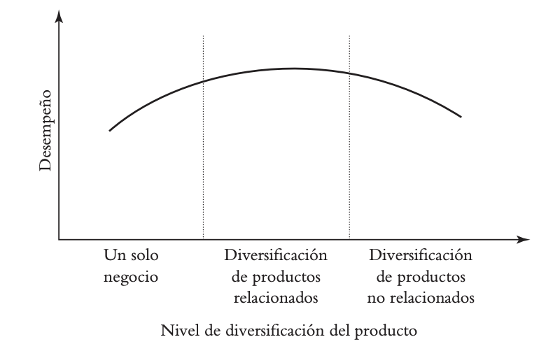

## Diversificación geográfica

Diversificación internacional: número y diversidad de países en los que compite la empresa.

### Alcance internacional limitado en comparación con extenso

* Limitado: hacen énfasis en países geográfica y culturalmente adyacentes, con la finalidad de reducir la desventaja de ser extranjero.
* Extenso: mantener una presencia sustancial más allá de los países cercanos geográfica y culturalmente.

### Diversificación geográfica y desempeño de la empresa

Existe un rango intermedio dentro del cual el desempeño de la empresa se incrementa con el alcance geográfico, lo que conduce a que algunos estudios que realizan pruebas en estas empresas concluyan que “existe valor en la propia internacionalización, porque se encontró que el alcance geográfico se relaciona con una mayor rentabilidad de la empresa”.

Otros estudios dicen que “la diversificación multinacional aparentemente es menos valiosa en la práctica que en la teoría”.

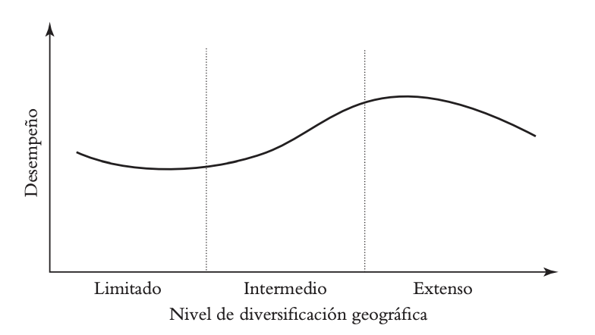

## Combinación de la diversificación geográfica y de productos

La mayoría de las empresas tienen que contemplar simultaneamente ambas dimensiones de diversificación.

* Reproductores anclados: empresas que buscan reproducir un grupo de actividades en industrias relacionadas en un pequeño número de países unidos por el país de origen.
* Reproductores multinacionales: empresas que participan tanto en la diversificación de productos relacionados como en una amplia expansión multinacional.
* Conglomerados remotos: empresas conglomeradas que buscan diversificación de productos no relacionados y la amplia diversificación geográfica.
* Conglomerados clásicos: empresas que se dedican a la diversificación de productos no relacionados dentro de un pequeño grupo de países con centro en el país de origen.

En cada cuadrante podemos encontrar empresas con gran éxito y otras con muy poco.

## Un modelo integral de diversificación

¿Por qué diversifican las empresas?

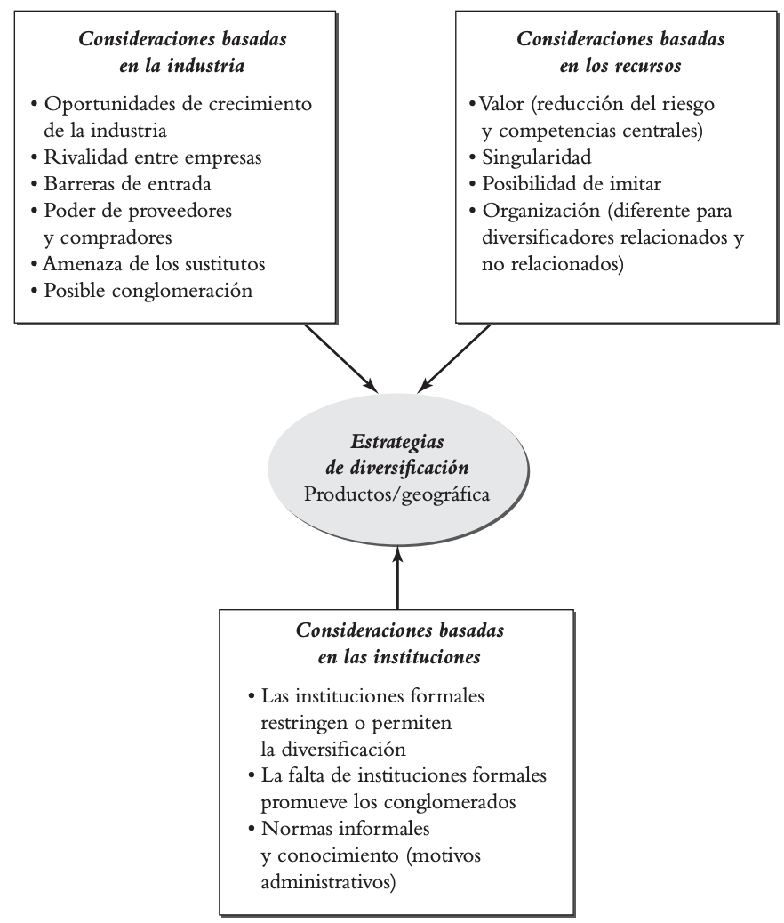

### Consideraciones basadas en la industria

Una motivación directa para la diversificación es el crecimiento de las oportunidades en una industria. La rivalidad intensa entre empresas puede motivarlas a diversificarse.

La visión basada en la industria, se ha enfocado principalmente en la diversificación de productos relacionados con énfasis en la industria.

### Consideraciones basadas en los recursos

#### Valor

La diversificación crea valor al apalancar ciertas competencias, recursos y capacidades centrales.

#### Singularidad

Para que la diversificación agregue valor, las empresas tienen que poseer habilidades únicas para implementar tal estrategia.

#### Posibilidad de imitar

Las empresas que se destacan por su integración poseen capacidades dificiles de imitar.

#### Organización

Los diversificadores de productos relacionados deben alojar una estructura organizacional centralizada con una cultura cooperativa.

Control estrategico (o control por comportamiento): controlar operaciones de subsidiarias/unidades con base en ver si tiene un comportamiento estratégico deseable.

Control financiero (o control por resultados): controlar operaciones de subsidiarias/unidades con base estrictamente en el cumplimiento del criterio financiero/de resultados.

#### Diversificación de productos relacionados en comparación con productos no relacionados

### Consideraciones basadas en las instituciones

Dado que es una combinación de instituciones formales e informales lo que impulsa la estrategia de una empresa, como la diversificación, se analiza por turno cada grupo de instituciones.

#### Instituciones formales

Grupos de negocios: término para describir un conglomerado, el cual se utiliza con frecuencia en las economías emergentes. Estos ayudan a apalancar conexiones con los gobiernos para obtener licencias, acordar financiamiento y asegurar tecnología.

El surgimiento significativo de la diversificación geográfica que llevaron a cabo numerosas empresas puede atribuirse, al menos en parte, a la apertura gradual de muchas economías, iniciada por el apoyo del mercado formal y los cambios de políticas de apertura.

#### Instituciones informales

Pueden encontrarse en las dimensiones normativa y cognitiva.

Cuando la norma es entrar al conglomerado, más y más gerentes simplemente siguen esta norma. Las empresas con un desempeño pobre se encuentran especialmente bajo estas presiones normativas.

Otro impulso informal para el conglomerado es la dimensión cognitiva, es decir, las creencias internas que guían el comportamiento de la gerencial. Los gerentes pueden tener motivos para dar prioridad a sus intereses personales que no necesariamente están alineados con los de la empresa y los accionistas. A estos se las llama motivos de la gerencia para la diversificación:

* Reducción del riesgo para el empleo del gerente.
* Búsqueda de poder, prestigio e ingresos.

Construcción de un imperio: movimiento excesivo de diversificar una empresa de forma exagerada.

La visión basada en las instituciones sugiere que sus condiciones formales e informales directamente dan forma a la estrategia de diversificación.

### Evolución del alcance o ámbito de la empresa

Beneficios económicos: beneficios que brindan las diferentes formas de sinergia en el contexto de la diversificación.

Costos burocráticos: costos adicionales que se asocian a una organización más grande y diversificada.

Beneficios económicos marginales (BEM): beneficios económicos de la última unidad de crecimiento (como la última adquisición).

Costos burocráticos marginales (CBM): costos burocráticos de la última unidad de expansión organizacional (como el establecimiento de la última subsidiaria o filial).

#### ¿Qué determina el alcance o ámbito de la empresa?

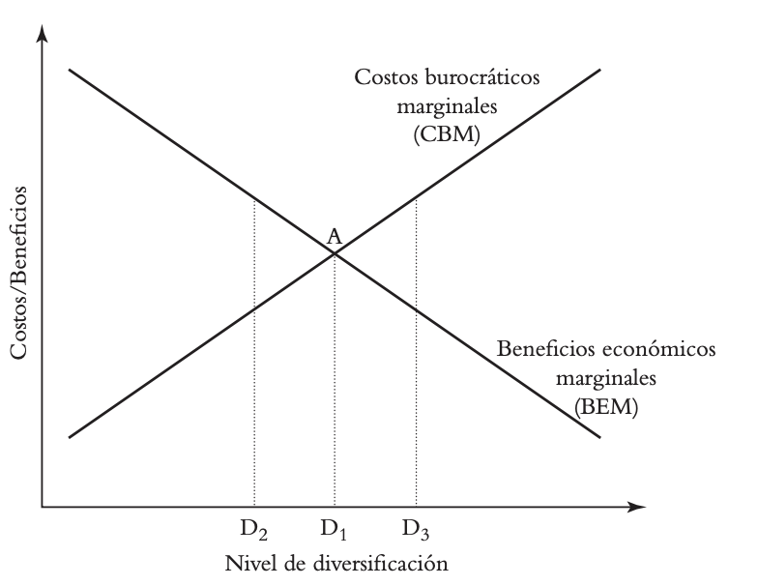

#### Alcance óptimo de la empresa: economías desarrolladas en comparación con economías emergentes al mismo tiempo

## Adquisiciones

### Establecer adecuadamente los términos

Fusiones y adquisiciones (F&A): empresas que se fusionan o adquieren otras empresas.

Las **adquisiciones** dominan la escena, y las podemos definir como la transferencia del control de los activos, operaciones y administración de una empresa a otros, convirtiendose la primera en una unidad de la firma.

Fusión: combinación de los activos, operaciones y administración de dos empresas para establecer una nueva entidad legal.

Tipos de F&A:

* Horizontales: involucran a empresas competidoras en la misma industria.
* Verticales: involucran a proveedores y/o compradores.
* Conglomeradas: involucran a emoresas en industrias de productos no relacionados.
* Amigables: en las que el consejo de administración y la gerencia de una empresa objetivo están de acuerdo en la transacción.
* Hostiles: se llevan a cabo en contra de los deseos del consejo de administración y la gerencia de la empresa objetivo, que rechaza la oferta de F&A.

### Motivos para fusiones y adquisiciones

Arrogancia: exceso de confianza de los gerentes en sus capacidades.

Prima de adquisicón: diferencia entre el precio de adquisición y el valor de mercado de las empresas objetivo.

### Desempeño de las fusiones y adquisiciones

* Ajuste estratégico: factor de complementación de las habilidades “duras” y lo recursos de las empresas asociadas, como tecnología, capital y canales de distribución.
* Ajuste organizacional: factor de complementación de las cualidades organizacionales “suaves” de las empresas asociadas, como metas, experiencias y conductas que facilitan la cooperación.

#### Sintomas de fracaso en las fusiones y adquisiciones

#### Preocupacioens de los stakeholders (grupos de interés) durante las fusiones y adquisiciones

## Reestructuración

### Establecer claramente los términos

Reestructuración:

* Ajustar el tamaño de la empresa y su alcance, ya sea por medio de la diversificación, despojo o ambas.
* Reducir el tamaño y alcance de la empresa.
* Downsizing: reducir el número de empleados por medio de despidos, retiros anticipados y outsourcing.
* Downscoping: reducir el alcance de la empresa por medio de liquidación de subsidiarias y compañías secundarias.
* Reenfoque: reducir el alcance de la empresa para enfocarse en nuevas areas.

### Motivos para la reestructuración

La visión basada en la industria sugiere que, la reestructuración es a menudo detonada por el incremento del nivel de competencia dentro de una industria.

La visión basada en recursos sugiere que, aunque la reestructuración aporta beneficios, también surgen costos significativos (caos organizacional, ansiedad y baja de moral).

La visión basada en las instituciones sugiere que, las empresas en economías desarrolladas sienten cada vez más el incremento de la presión de los mercados de capital para reestructurar.

## Debates y extensiones

### Relación de productos en comparación con otras formas de relación

Lógica dominante: tema dominante común que conecta varios negocios en una empresa diversificada.

Relación institucional: vínculos informales de una empresa con las instituciones dominantes en el entorno, los cuales confieren recursos y legitimidad.

Una empresa clasificada como un conglomerada de “productos no relacionados”, por lo general disfruta de buenas relaciones institucionales.

### Adquisiciones en comparación con alianzas

Las alianzas estratégicas cuestan menos y permiten la oportunidad de aprender del trabajo mutuo, antes de involucrarse en las adquisiciones. Muchas adquisiciones hubiesen dado mejores resultados si antes se hubiesen hecho alianzas.

No hay una conclusión en cuanto a si las alianzas son mejores que las adquisiciones.

## El estratega hábil

* Comprender la naturaleza de su industria que podría necesitar diversificación, adquisición y reestructuración.
* Desarrollar capacidades que facilitan adquisiciones y reestructuraciones exitosas.
* Dominar las reglas del juego que regulan las adquisiciones y reestructuraciones en el mundo.

#### Cómo mejorar las posibilidades de éxito de las adquisiciones

Previo a la adquisición:

* No pague en exceso por empresas objetivo y evite la guerra de pujas en las subastas cuando las primas son muy altas.
* Sea meticuloso y diligente respeto a los ajustes estratégico y organizacional.

Posterior a la adquisición:

* Responda a las preocupaciones de los múltiples stakeholders y trate de retener a los mejores talentos.
* Prepárese para lidiar con obstáculos en el camino que provoquen que las personas sientan que sus empleos y poder están amenazados.

# Capítulo 11: Gobierno corporativo en el mundo

Presidente ejecutivo (CEO): ejecutivo principal a cargo de la estrategia y operaciones de una empresa.

Gobierno corporativo: relación entre diversos funcionarios participantes para determinar la dirección y el desempeño de las operaciones.

#### Los participantes principales en el gobierno corporativo

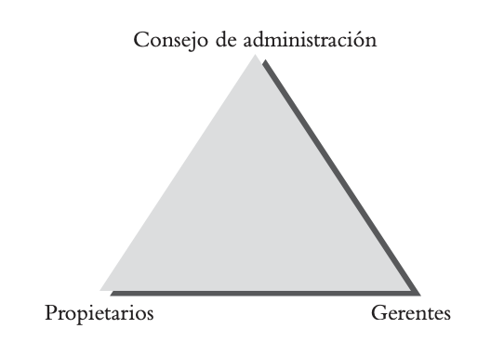

## Propietarios

Los propietarios proporcionan capital, cargan con los riesgos y son los dueños de la empresa.

### Propiedad concentrada frente a propiedad difusa

Propiedad y control concentrados: derechos de propiedad y control oncentrados en manos de los propietarios.

Propiedad difusa: patrón de propiedad que incluye numerosos pequeños accionistas, ninguno de los cuales tiene un grado de control dominante.

Separación entre propiedad y control: difusión de la propiedad entre muchos pequeños accionistas, mientras el control de la empresa está concentrado en gran medidaen las manos de gerentes asalariados y profesionales que poseen poco o ningún capital accionario en ella.

### Propiedad familiar

La vasta mayoría de las empresas grandes a lo largo del mundo son de propiedad y control familiar concentrados.

Ventajas:

* Mejores incentivos por enfoque a largo plazo.
* Minimiza conflicos entre los propietarios y los gerentes.

Desventajas:

* Gerentes menos calificados (por ser familiares).

No existe evidencia concluyente del rol positivo o negativo de la propiedad familiar y del control sobre el desempeño de empresas grandes.

### Propiedad del estado

Empresa propiedad del estado (EPE): empresa propiedad y controlada por el Estado.

## Los gerentes

Representan otro grupo importante de jugadores en el gobierno corporativo.

### Conflico principal-agente

Relación de agencia: vínculo entre principales y agentes.

* Principales: personas que delegan la autoridad.
* Agentes: personas en quienes se delega autoridad.

Teoría de agencia: teoría acerca de las relaciones entre principales y agentes.

Conflictos principal-agente: pugnas de intereses entre principales y agentes.

Costos de agencia: costos asociados a las relaciones entre principales y agentes. Ellos son suma de:

* Los costos de los principales de monitorear y controlar a los agentes.
* Los costos de los agentes de realizar la conexión.

Información asimétrica: distribución desigual de información entre dos partes. Es la razón principal por la que persisten problemas de agencia.

### Conflictos principal-principal

Conflictos principal-principal: conflictos de intereses entre dos clases de principales: accionistas controladores y accionistas minoritarios.

Expropiación: actividades que enriquecen a los accionistas controladores a costa de los accionistas minoritarios.

#### Conflictos principal-agente y principal-principal

Tunelización: actividades de los gerentes de la familia controladora de una corporación para desviar los recursos de la empresa para uso personal o familiar.

Transacción relacionada: maniobra mediante la cual los propietarios controladores venden activos de la empresa a otra que poseen a precios inferiores al del mercado o escinden la parte más rentable de una empresa que cotiza en bolsa y la fusionan con otra de sus empresas privadas.

## Consejo de administración

Como intermediario entre propietarios y gerentes, el consejo de administración supervisa y ratifica las decisiones estratégicas y evalúa, recompensa e incluso sanciona a los gerentes principales.

### Conformación del consejo de administración

* Director interno: funcionario que participa en el consejo corporativo que también es gerente de tiempo completo de la empresa.
* Director externo (independiente): miembro no ejecutivo del consejo de administración.

### Estructura de liderazgo

Dualidad del CEO: situación que se concreta cuando el CEO tiene una posición doble, al ser también presidente del consejo. El mismo evalua su trabajo como presidente del consejo y eso es díficil.

### Consejos de administración entrelazados

Junta directa entrelazada: dos o más empresas comparten un director en sus consejos de administración.

### Rol del consejo de administración

Los consejos de administración realizan funciones de:

* Control
* Servicio
* Adquisición de recursos

La eficacia de los consejos para atender la función de control se deriva de su independencia, poder de disuación y normas.

Además del control, otra función importante del consejo es el servicio: principalmente brindar asesoría al CEO. Por último, otra función crucial del consejo de administración es la adquisición de recursos para la empresa en cuestión, con frecuencia mediante juntas directivas entrelazadas.

### Dirigir de manera estratégica

Se requiere un enfoque activo de “estar enterado de todo pero no intervenir” para ser director.

#### Directores externos frente a directores internos

## Mecanismos de gobiernos como paquete

Los mecanismos de gobierno se pueden clasificar como internos y externos; se conocen también como mecanismos basados en la voz y mecanismos basados en la salida, respectivamente.

* Mecanismos basados en la voz: mecanismo de gobierno corporativo que se enfocan en la disposición de los accionistas a trabajar con los gerentes, por lo general en el consejo de administración, que “da voz” a sus preocupaciones.
* Mecanismos basados en la salida: mecanismos de gobierno corporativo que se enfoca en la salida, que indican que los accionistas ya no tienen paciencia y están dispuestos a “salir” a vender sus acciones.

### Mecanismos de gobierno interno (basados en la voz)

Los dos mecanismos de gobierno interno que por lo general emplean los consejos de administración se pueden caracterizar como:

* Zanahorias: incrementan la compensación a ejecutivos.
* Palos.

### Mecanismos externos de gobierno corporativo (basados en la salida)

Existen tres mecanismos externos de gobierno corporativo:

#### Mercado de control corporativo

Es el mercado de toma de control o mercado de fusiones y adquisiciones.

Como mecanismo de gobierno externo, el mercado del control corporativo sirve como un dispositivo disciplinario de último recurso cuando los mecanismos de gobierno interno fracasan.

En resumen, mientras los mecanismos internos tratan de “sintonizar”, el mercado del control corporativo permite la remoción “al mayoreo” de los gerentes atrincherados.

#### Mercado del capital accionario privado

Capital accionario privado: capital accionario invertido en empresas privadas (que no cotizan en bolsa).

Compra apalancada (LBO): medio por el cual los inversionistas privados, con frecuencia en sociedad con los gerentes titulares, emiten bonos y usan el efectivo recaudado para comprar acciones de la empresa.

#### Mercanismos internos + mecanismos externos = paquete de gobierno

Los mecanismos internos y externos, si se toman juntos, se pueden considerar como un “paquete”.

Capitalismo accionario: punto de vista del capitalismo que sugiere que el propósito fundamental de existencia de las empresas es servir a los intereses económicos de los accionistas.

## Perspectiva global

Los mecanismos principales de gobierno permanecen concentrados en la propiedad y el control.

#### Persepctiva global sobre los mecanismos externos de gobierno

## Modelo integral de gobierno corporativo

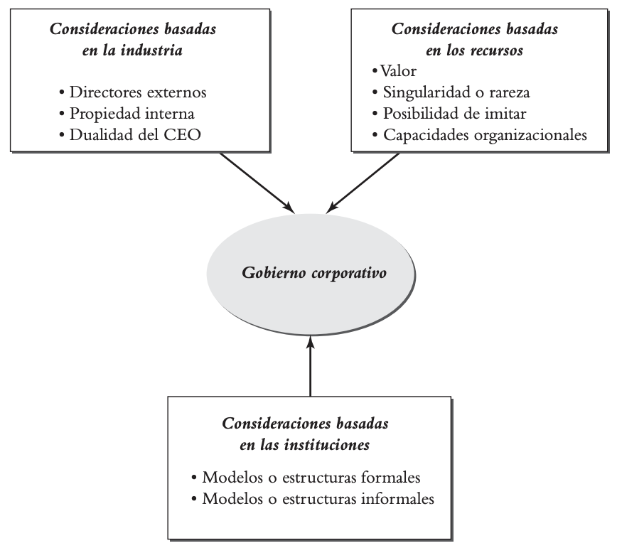

### Consideraciones basadas en la industria

Las prácticas de gobierno deben concordar con la naturaleza de la industria en la que compiten esas empresas. Esta necesidad advierte en contra de las prescripciones universales de ciertas “mejores” prácticas.

### Consideraciones basadas en los recursos

Capital humano gerencial: habilidades y capacidades adquiridas por los altos directivos.

Los mecanismos de gobierno tienen que motivarlos a los gerentes y directores, y disciplinarlos de manera apropiada para asegurar que generen un efecto positivo.

### Consideraciones basadas en las instituciones

#### Modelos o estructuras institucionales formales

Existe una fuerte evidencia que señala que mientras más débiles sean las instituciones legales y regulatorias que protegen a los accionistas, más se concentran los derechos de propiedad y de control; en otras palabras, hay cierta sustitución entre los dos.

#### Modelos o estructuras institucionales informales

Inversión extranjera de portafolio (IEP): compra de acciones y bonos extranjeros.

## Debates y extensiones

### Agentes oporunistas frente a representantes gerenciales

La teoría de la agencia asume que los gerentes son agentes que pueden participar en actividades oportunistas a su favor si se les deja conducirse sin supervisión.

Teoría de la representación: teoría que sugiere que los gerentes deben ser considerados como representantes de los intereses de los propietarios. Al igual que una profecía que se autocumple, la teoría de la agencia puede inducir a ese comportamiento.

### Convergencia frente a divergencia global

Otro debate importante trata de dilucidar si el gobierno corporativo es convergente o divergente a nivel global.

Cotización internacional: empresas que cotizan sus acciones en mercados de valores del exterior.

En la actualidad, es probable que una divergencia total sea poco realista, en especial en el caso de las empresas grandes empeñadas en la búsqueda del capital de los inversionistas globales. Una convergencia total también parece poco probable. Lo que tiene mayores probabilidades de ocurrir es una “convergencia cruzada”, que equilibre las expectativas de los inversionistas globales y de los stakeholders locales.

### Propiedad del Estado frente a propiedad privada

La propiedad privada es buena. La propiedad del estado es mala. Aunque suene crudo, estas dos afirmaciones captan de manera bastante precisa el razonamiento intelectual y político que subyace a tres décadas de privatización en el mundo, que transcurrió entre 1980 y 2008.

#### Propiedad privada frente a propiedad del Estado

Consenso de Washington: perspectiva centrada en la no cuestionada creencia que sostiene la superioridad de la propiedad privada sobre la del Estado para diseñar las políticas económicas, que con frecuencia son impulsadas por dos organizaciones internacionales con sede en Washington: el Fondo Monetario Internacional y el Banco Mundial.

Riesgo moral: negligencia con la cual actúan personas y organizaciones (incluidas empresas y gobiernos) que no tienen que enfrentar las consecuencias totales de sus acciones.

Consenso de Beijing: perspectiva que cuestiona la creencia del Consenso de Washington sobre la superioridad de la propiedad privada sobre la estatal para elaborar políticas económicas, que con frecuencia se asocia con el punto de vista del gobierno chino.

Fondo soberano de riqueza o fondo soberano de inversión (FSR): fondo de inversión propiedad del Estado compuesto por activos financieros como acciones, bonos, bienes raíces u otros instrumentos financieros que son financiados por activos de mercados del exterior.

Para los legisladores de las economías desarrolladas, una importante dimensión de este debate se centra en considerar las inversiones de las entidades propiedad del Estado como fondos soberanos de riqueza o fondos soberanos de inversión (FSR) de las economías emergentes.

## El estratega hábil

* Entender la naturaleza de los conflictos principal-agente y principal-principal para crear mejores mecanismos de gobierno.
* Desarrollar las capacidades específicas de las empresas para diferenciarlas de las dimensiones de gobierno.
* Dominar las reglas que afectan al gobierno corporativo y anticipar los cambios.